**Les versions SecureEchange**

Nouveautés Octobre 2023

**1. Suivi de l'avancement signature en temps réel**

L'avancement du flux de signature est affiché en temps réel (rafraichissement nécessaire): Signature requise => Prêt à signer => Signature en cours => Signé. Si un problème surgit pendant la signature (Signature en cours), vous avez la possibilité de réinitialiser tout le flux de signature depuis le début (Signature Requise). Ainsi votre client pourra à nouveau tenter une signature. Dans le cas où la signature reste impossible, merci de contacter le support NotaSolutions.

[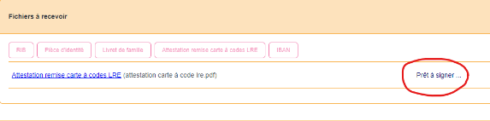](http://localhost:4200/assets/images/suivi_avancement_signature_pret_a_signer.png)[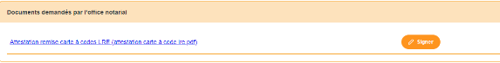](http://localhost:4200/assets/images/vue_client_signature_pret_a_signer.png)[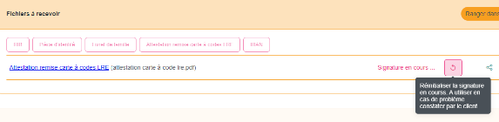](http://localhost:4200/assets/images/suivi_avancement_signature_signature_en_cours.png)[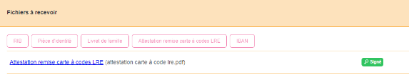](http://localhost:4200/assets/images/suivi_avancement_signature_signature_signee.png)

**2. Faire signer un document fourni**

Vous pouvez fournir un document que vous souhaitez faire signer électroniquement par votre client. Par exemple, une attestation de remise de carte à code, une procuration ...

[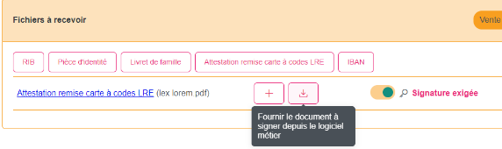](http://localhost:4200/assets/images/add_document_to_signed_1.png)[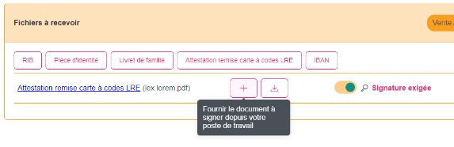](http://localhost:4200/assets/images/add_document_to_signed_2.png)[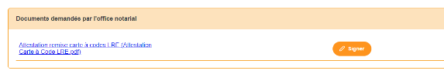](http://localhost:4200/assets/images/add_document_to_signed_vue_client.png)

**3. Note - Indications client**

Vous pouvez désormais ajouter une note pour le client final, afin de lui préciser vos indications

[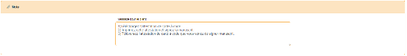](http://localhost:4200/assets/images/note.png)[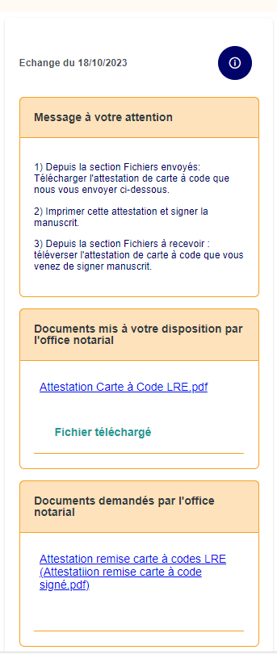](http://localhost:4200/assets/images/note_vue_client.png)

**4. Conversion automatique en PDF**

Convertir automatiquement en PDF tous les documents importés depuis la rédaction d'actes ou du poste de travail

[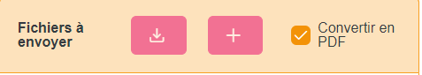](http://localhost:4200/assets/images/convert2PDF.png)[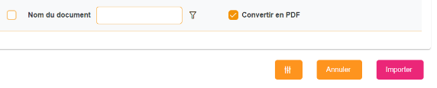](http://localhost:4200/assets/images/Convert2PDFInterop.png)

**5. Application Responsive: Support des téléphones mobiles**

L'interface client finale supporte désormais la résolution des téléphones mobiles Android et iOS, Tablette, Surface

[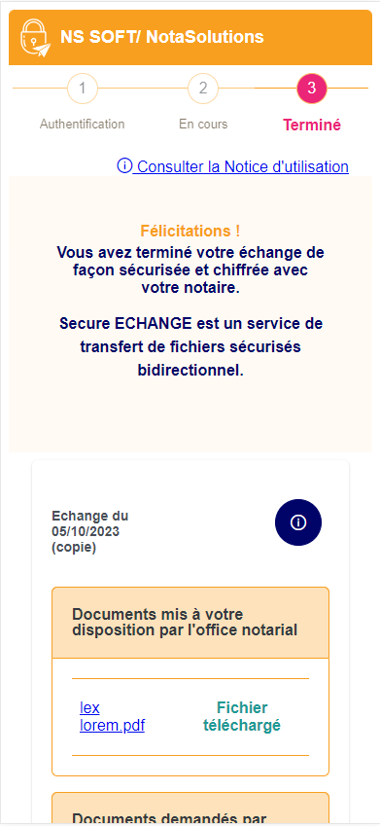](http://localhost:4200/assets/images/mobile-view1.png)[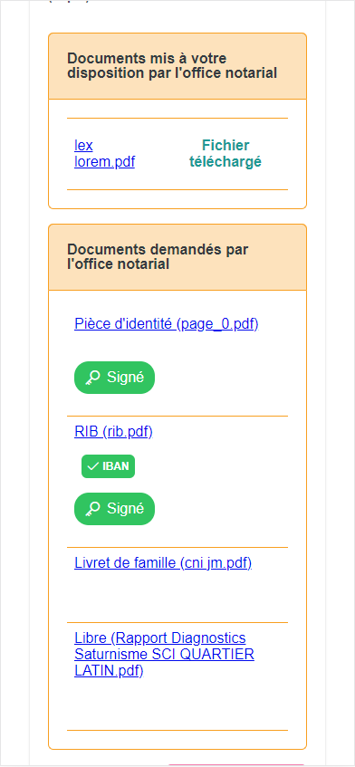](http://localhost:4200/assets/images/mobile-view2.png)

**6. Date d'expiration du lien**

Le lien contient sa date d'expiration. Une variable date_expiration a été ajouté dans le modèle d'email. Le lien de l'email envoyé contient désormais la date d'expiration.

[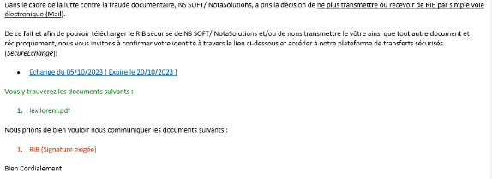](http://localhost:4200/assets/images/email-avec-date-expiration.png)[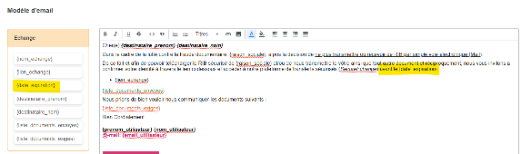](http://localhost:4200/assets/images/modele-email-date-expiration.png)

**7. Demande de pièce d'identité**

Remplacement des demandes Carte d'identité et passeport par la demande plus générique : Pièce d'identité.

**Changements:**

**Important**Les libellés des demandes Carte d'identité et passeport ne sont plus disponible par défaut. La demande Pièce d'identité les remplace. Si nécessaire, il est toujours possible d'ajouter ces demandes en saisie libre grâce au bouton PLUS

[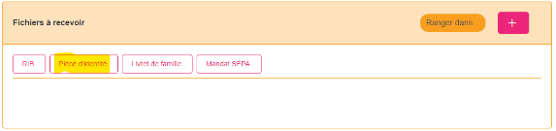](http://localhost:4200/assets/images/Piece-identite.png)

**8. Liste Documents requis**

Il est maintenant possible de réinitialiser la liste des documents requis depuis le formulaire de configuration. Le bouton Défaut, en bas à gauche du formulaire, supprime la liste existe et la remplace par la liste par défaut.

[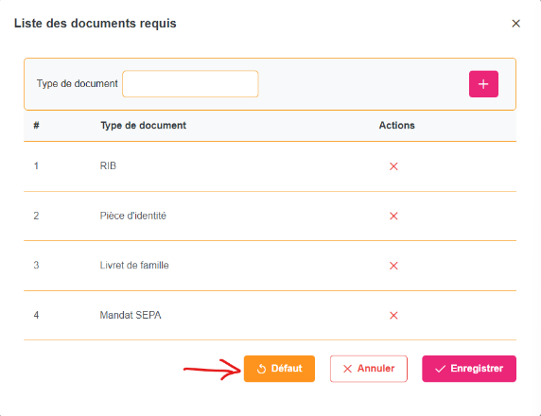](http://localhost:4200/assets/images/liste-documents-requis.png)

**9. Ajout Documents requis**

Nouveaux éléments requis : Attestation de remise Carte à Codes LRE(Signature Requise), IBAN (Signature requise)

[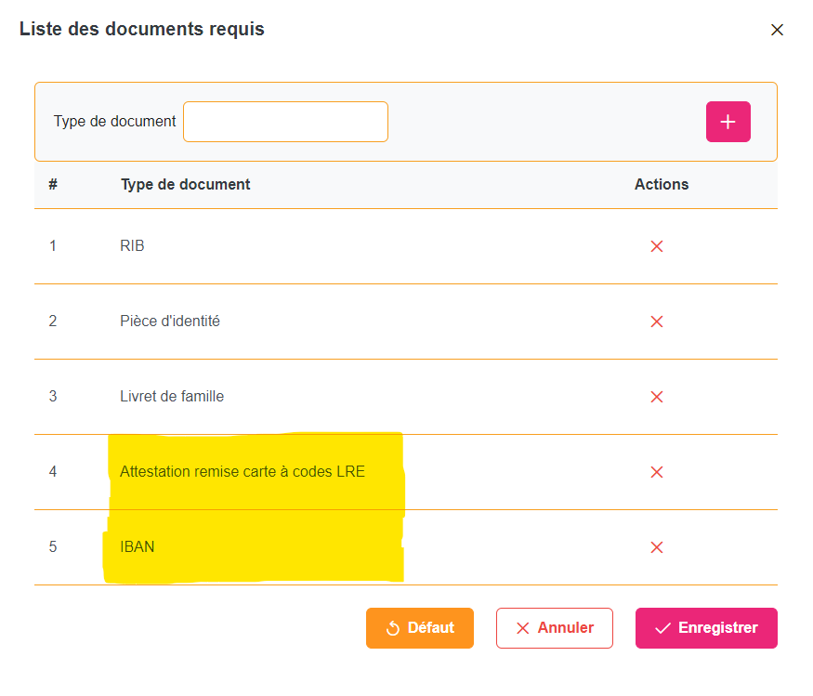](http://localhost:4200/assets/images/nouveaux_elements_requis.png)

**10. Confirmation de l'envoi de l'email**

Il est très important de confirmer l'envoi de l'email car c'est cet envoi qui fait avancer le statut de l'échange et permet au client final d'accéder à l'échange. Cette confirmation de l'envoi de l'email est demandée automatiquement dès que l'utilisateur génère l'email.

**Changements:**

**Important**Le bouton de confirmation de l'envoi de l'email a été supprimé.

**Normal**Si un email a été envoyé et que l'utilisateur doit modifier l'échange, il peyt le faire en modifiant le statut de l'échange de Envois à Création. Pour cela il faut utiliser le bouton [RAZ Confirmation] .

[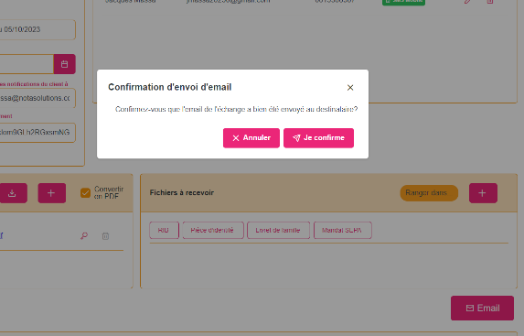](http://localhost:4200/assets/images/confirmation-email.png)[](http://localhost:4200/assets/images/reset-email.png)

**11. Support nouveau port Interop Notariale**

Depuis que Intel s'est approprié le port http://localhost:5000, il y a un conflit avec l'interop Notariale. Pour contourner cette problématique, l'interop Notariale depuis la V1.0.4.3 écoutera sur le port 5013. Le support des 2 ports: 5000 et 5013 a été ajouté

**Changements:**

**Critique**Interop Notariale, à partir de la V1.0.4.3, écoute sur le port 5013